Таблица 6

АНАЛИЗ РЫНКА ПРОДАЖ
объектов недвижимости торгово – офисного назначения (включая услуги и общепит),
расположенных в нагорной части города Нижнего Новгорода, по состоянию на 12 марта 2012 года
№ п/п | Место  нахождения | Общая площадь, кв.м. | Цена  предложения объекта, руб. / Наличие НДС в цене | Назначение объекта / Тип объекта | Этаж /  Наличие отдельного входа | Описание объекта | Источник информации
1 | 2 | 3 | 4 | 5 | 6 | 7 | 8
1. | Город  Нижний Новгород,  Нижегородский район,  Пискунова улица | 12 | 1 020 000, возможен торг/ С НДС. | Офис. | Пятый этаж административного здания / Коридорная система. | Продам офис 12 кв.м, улица Пискунова (85 000 рублей). Цена: 85 000 рублей. Продается офис в новом офисном центре. Качественный ремонт. Телефония. Скоростной Интернет. Коридорная система. Приточно – вытяжная вентиляция. Система кондиционирования. Охранная и пожарная сигнализация. Возможна продажа парковочных мест. Удобное месторасположение для сотрудников и клиентов. Документы все готовы к продаже. В цену кв.м уже вошли места общего пользования. С НДС.  Результат телефонного переговора с агентом/собственником: пятый этаж административного здания, коридорная система. Цена 1 020 000 рублей. Торг возможен.  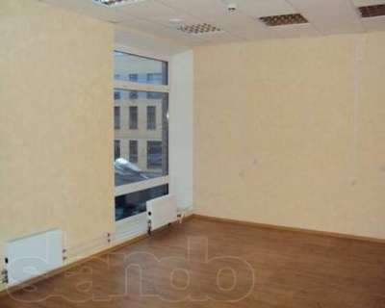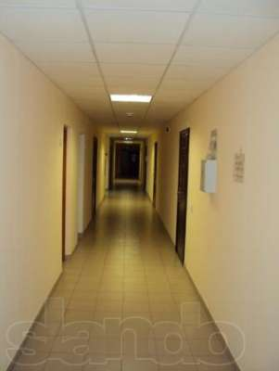 | http://nedvizhimost.slando.nnov.ru/nizhniy_novgorod/prodam-ofis-12-kv-m---ul-piskunova_P_63013765.html?region=81&subregion=1050&  Телефон:  8 – 9159599300.
2. | Город  Нижний Новгород,  Нижегородский район,  Белинского улица | 42,1,  двумя комнатами: 27,8 и 14,3 кв.м. | 2 947 000, торг/ С НДС. | Офис. | Четвертый этаж бизнес – центра. | Продажа офиса в городе Нижнем Новгороде в Нижегородском районе. Белинского улица. N 30710. Стоимость объекта: 2 947 000 рублей. Стоимость кв.м: 70000 рублей. Общая площадь: 42,1 кв.м. Этаж: 4. Услуги агентства оплачивает собственник. Описание. Продам офис в бизнес – центре, расположенном в центральной части города Нижнего Новгорода. Хороший ремонт, развитая инфраструктура. Удобное место расположения. Презентабельная входная группа. Все коммуникации на современном уровне. Присутствует наземный и подземный паркинг. Охрана. Интернет (оптоволокно), телефония. Офис двумя комнатами 27,8 и 14,3 кв.м. Цена с НДС. | http://www.c-nn.ru/supplys/ofisnaya_nedvizhimostb/prodazha/30710/  ООО «Центр коммерческой недвижимости»  Аболенская Дина Телефоны:  8 – 9159599384,  8 (831) 278 – 9370.
1 | 2 | 3 | 4 | 5 | 6 | 7 | 8
3. | Город  Нижний Новгород,  Нижегородский район,  Варварская улица | 33,3 | 2 830 500, возможен торг/  С НДС. | Офис. | Средний этаж административного здания / Коридорная система. | Продажа офиса в городе Нижнем Новгороде в Нижегородском районе. Улица Варварская. № 28297. Стоимость объекта: 2 830 500 рублей. Стоимость кв.м: 85 000 рублей. Общая площадь: 33,3 кв.м.  Продается офис в административном здании. Качественный ремонт, коридорная система. Приточно – вытяжная вентиляция, система кондиционирования. Охранная и пожарная сигнализация. Документы все готовы к продаже. В цену кв.м уже вошли места общего пользования. С НДС. Это отличный вариант успешных инвестиций.  Результат телефонного переговора с агентом/собственником: средний этаж административного здания. Цена с учетом НДС. Торг возможен. | http://www.c-nn.ru/supplys/ofisnaya_nedvizhimostb/prodazha/28297/  ООО «Центр коммерческой недвижимости»  Палашинович Ольга  Телефон:  8 – 9159599359,  278 – 9370.
4. | Город  Нижний Новгород,  Советский район,  Ванеева улица | От 17 до 25 | 52 500 рублей за 1 кв.м. | Помещения под офис, услуги. | Третий этаж многофункциональ-ного комплекса. | Код объекта 24. Сегмент рынка: офисы. Форма предложения: продажа. Адрес: Советский район, Ванеева улица. Площадь общая: 20 кв.м. Цена 52500 руб./кв.м. Тип здания: Многофункциональный комплекс. Тип помещения: встроенное. Класс: нет. Этаж: 3. Всего этажей в здании: три. Материалы стен: железобетон. Ремонт: без ремонта. Высота потолков: три метра. Первая линия, отдельный вход, городской телефон. Тип парковки: свободная. Примечание: помещения под офис, услуги от 17 до 25 кв.м. в отдельно стоящем новом здании, красная линия, отличная транспортная развязка, рядом остановка, просторная парковка.  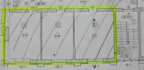  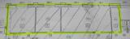 | http://www.triumfnn.ru/print.php?detal=24&segment=of&prt=yes  ГК «Триумф»  Баженова  Елена Александровна  Телефон:  8 – 9040552332.
5. | Город  Нижний Новгород,  Советский район,  Малая Ямская улица | 100 | 6 000 000, торг обсуждается/ Без НДС. | Действующее кафе. | Цоколь / Три входа. | Продажа кафе в городе Нижнем Новгороде в Советском районе. Малая Ямская улица. N 30221. Стоимость объекта: 6 000 000 рублей. Стоимость кв.м: 60 000 рублей. Общая площадь: 100 кв.м. Этаж: цоколь. Услуги агентства оплачивает собственник. Продаю действующее кафе с оборудованием. Три входа. Простой ремонт. Высота потолка – 2,5 метра. Пожарно – охранная сигнализация.  Результат телефонного переговора с агентом/собственником: цоколь, с оборудованной кухней. Цена 6 млн. рублей. Проходное место. По словам агента без НДС, но надо уточнить у собственника. Торг обсуждается. | http://www.c-nn.ru/supplys/torgovaya_nedvizhimostb/prodazha/30221/  ООО «Центр коммерческой недвижимости»  Полякова Ольга  Телефон:  8 – 9877560026.
1 | 2 | 3 | 4 | 5 | 6 | 7 | 8
6. | Город  Нижний Новгород,  Нижегородский район,  ориентир – ВГАВТ | 124,3:  семь кабинетов, два санузла, кухонный отсек. | 8 965 000,  торг уместен /  Без НДС. | Под офис, туристическую фирму. | Второй этаж офисного здания. | Офис. Объект №: 4700. Площадь – 124,3 кв.м, Цена – 8,965 млн. рублей. Офисное помещение на втором этаже с современным офисным ремонтом, с мебелью. Одно парковочное место. Два санузла, кухонный отсек, семь кабинетов, две телефонные точки. Свободный режим работы, охрана. Населенный пункт: город Нижний Новгород. Район: Нижегородский. Общая площадь: 124,3 кв.м. Цена: 8,965 млн. рублей. Материал: кирпич. Этаж: 2. Этажность: 4. Количество помещений: 7. Количество входов: 1. Целевое назначение: офис, туристическая фирма. Инфраструктура: центр города. Подъездные пути: автодорога. Парковка: бесплатная. В центре города. Идеально под офис, туристическую фирму. Возможна аренда (62 тысячи рублей в месяц).  Водоснабжение: горячее и холодное. Канализация: есть. Электроснабжение: есть. Газоснабжение: есть. Отопление: центральное. Количество телефонных линий: 2.  Результат телефонного переговора с агентом/собственником: второй этаж, в районе «Водной академии», во дворах. Торг уместен. Семь кабинетов, подойдет под любой офис, есть санузел и небольшая кухня. Один собственник – физическое лицо (Без НДС). Цену аренды подтвердили.  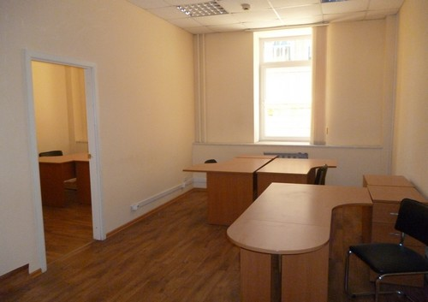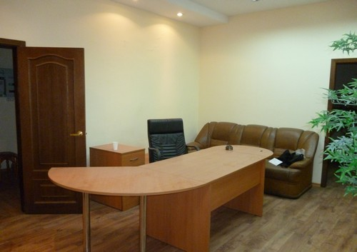  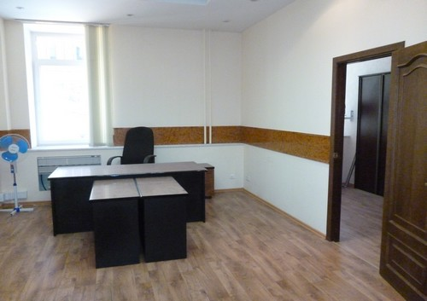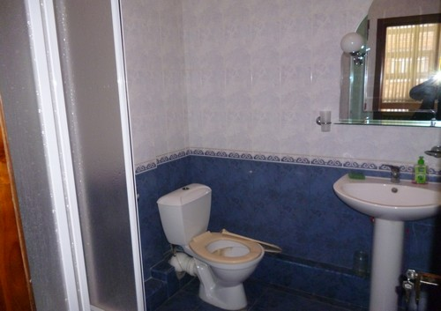 | http://www.603000.ru/supply/?d=1222&m=detail&oid=4700  «Агентство  «Выбор – Недвижимость»  Палкина В.А.  Телефон:  8 – 9056677814.
7. | Город  Нижний Новгород,  Советский район, Рокоссовского улица | 180 | 9 000 000,  торг возможен /  Без НДС. | Назначение: общепит – кафе. | Цокольный этаж / Отдельный вход. | Продажа помещения (город Нижний Новгород, Советский район). Вид операции: продажа. Расположение: город Нижний Новгород, Советский район. Назначение: общепит. Площадь (кв.м): 180. Цена за кв.м (рублей): 50 000. Цена общая (рублей): 9 000 000. Кафе 180 кв.м, улица Рокоссовского, продаю – 9 млн. рублей.  Результат телефонного переговора с агентом/собственником: цокольный этаж. Под кафе подойдет идеально, есть все технические условия. Отдельный вход. Без НДС. Торг возможен. | http://www.gipernn.ru/?id=374468  ООО «ЦИК»  Александр  Телефон:  8 – 9063558309.
1 | 2 | 3 | 4 | 5 | 6 | 7 | 8
8. | Город  Нижний Новгород,  Советский район, ориентир – парк имени А.С.Пушкина | 128 | 8 960 000, возможен торг / Без НДС. | Тип объекта: коммерческая недвижимость / Назначение: кафе, бар, ресторан, магазин. | Первый этаж / Отдельный вход. | Код 28044. Операция: продаю. Тип объекта: коммерческая недвижимость. Назначение: кафе, бар, ресторан, магазин. Город Нижний Новгород. Район города: Советский. Ориентир: парк Пушкина. Общая площадь, кв.м: 128. Этаж: первый. Цена, рублей: 8 960 000. Цена, рублей за кв.м: 70 000. Помещение офиса 128 кв.м в Советском районе, новый дом, первый этаж, отдельный вход. Парковка автомашин: нет. Электричество, кВт: 20. Высота потолков: 3 метра.  Результат телефонного переговора с агентом/собственником: актуально, первый этаж с отделкой. Без НДС. Торг возможен. | http://www.algoritm.nnov.ru/mambo/components/com_realty/detail.php?&id=13402  АН «Алгоритм»  Телефон:  220 – 4920.
9. | Город  Нижний Новгород,  Советский район, ориентир – Бекетова улица | 140 | 7 980 000, торг возможен /  Без НДС. | Тип объекта: коммерческая недвижимость / Назначение: кафе, бар, ресторан, магазин. Действующее кафе с арендаторами. | Подвал с окнами. | Код 28710. Операция: продаю. Тип объекта: коммерческая недвижимость. Назначение: кафе, бар, ресторан, магазин. Город Нижний Новгород. Район города: Советский. Ориентир Бекетова. Общая площадь, кв.м: 140. Цена, рублей: 8 400 000. Цена, рублей кв.м: 60 000. Помещение140 кв.м. в Советском районе, на красной линии, подвал с окнами, телефон, новый капитальный ремонт. С арендаторами (кафе). Цена: 8 400 000 рублей. Действующее кафе 140 кв.м. в Советском районе, на красной линии, подвал с окнами, телефон, новый капитальный ремонт. С арендаторами. Помещение находится на остановке, проходное и проездное место. Парковка автомашин: есть. Вода: есть. Газ: есть. Отопление: есть. Подъезд к объекту: автодорога.  № 28710. Помещение 140 кв.м. красная линия подвал с окнами телефон, новый капитальный ремонт, с арендаторами – кафе. Цена: 7,98 млн. рублей.  Результат телефонного переговора с агентом/собственником: цена 7 980 000 рублей. Без НДС. Торг возможен. Доход от арендаторов не уточнили. | http://www.algoritm.nnov.ru/mambo/components/com_realty/detail.php?&id=14020,  Журнал  «Вся недвижимость»  № 07 (316) 23 – 29 февраля 2012 года, страница 47.  АН «Алгоритм»  Телефоны:  413 – 7210, 220 – 4920.
10. | Город  Нижний Новгород,  Приокский район,  в районе Щербинок | 230,  два зала примерно равные по площади, санузел. | 12 000 000,  торг возможен /  Без НДС. | Действующее кафе. | Цокольный этаж / Отдельный вход. | Цоколь. Продам кафе, ресторан. 230 кв.м × 52 174 рубля = 12 000 020 рублей. Малиновая гряда ночной клуб, кафе, магазин (Приокский район). Продается помещение с действующим кафе в районе Щербинок. Цокольный этаж. Площадь 230 кв.м с отличным ремонтом, место проходное, отдельный вход. Рядом остановка общественного транспорта, потолок 3 метра. Планировка – два зала приблизительно равные по площади. Холодная горячая вода, санузел. Цена: 12 000 000 рублей. Возможна сдача помещения в аренду. Цена 100 000 рублей. N 104184-1  Результат телефонного переговора с агентом/собственником: Цена 12 млн. рублей, без НДС. Торг обговаривается. Аренда возможна: 100 тысяч рублей в месяц + коммунальные платежи. | http://www.b-nn.ru/supplys/torgovaya_nedvizhimostb/prodazha/104184-1/  ООО «Брокер Сервис»  Виноградова Вероника  Телефон:  8 – 9159599353.
1 | 2 | 3 | 4 | 5 | 6 | 7 | 8
11. | Город  Нижний Новгород,  Советский район | 310 | 14 880 000,  торг возможен /  Без НДС. | Тип объекта: коммерческая недвижимость / Назначение: кафе, бар, ресторан, торговая площадь, магазин, офис. | Высокий цоколь  с окнами / Отдельный вход. | Код 29108. Операция: продаю. Тип объекта: коммерческая недвижимость. Назначение: кафе, бар, ресторан, торговая площадь, магазин, офис. Город Нижний Новгород. Район города Советский. Общая площадь, кв.м: 310. Цена, рублей: 14 880 000. Цена, рублей за кв.м: 48 000. Помещение с отдельным входом – высокий цоколь с окнами – под любой вид деятельности. Тип строения: готовое строение. Парковка автомашин: есть. Вода: есть. Отопление: есть. Подъезд к объекту: автодорога.  Результат телефонного переговора с агентом/собственником: актуально. Без НДС. Торг возможен.  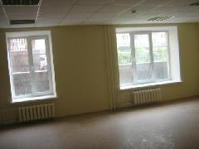 | http://www.algoritm.nnov.ru/mambo/components/com_realty/detail.php?&id=14369  АН «Алгоритм»  Телефон:  220 – 4920.
12. | Город  Нижний Новгород,  Нижегородский район,  Большая Печерская улица | 656,8 | 43 000 039,  торг возможен /  Без НДС. | Тип объекта: коммерческая недвижимость / Кафе, бар, ресторан, торговая площадь, магазин, офис. | Подвал. | Продажа кафе в городе Нижнем Новгороде в Нижегородском районе, Большая Печерская улица. N 31777. Стоимость объекта: 43 000 039 рублей. Стоимость кв.м: 65469 рублей. Общая площадь: 656,8 кв.м. Этаж: подвал. Услуги агентства оплачивает собственник.  Описание. Продаю кафе на Большой Печерской в подвале. Есть пивоваренное оборудование и кухонное оборудование.  Результат телефонного переговора с агентом/собственником: объявление актуально. Без НДС. | http://www.c-nn.ru/supplys/torgovaya_nedvizhimostb/prodazha/31777/  ООО «Центр коммерческой недвижимости»  Горюнова Светлана  Телефоны:  8 – 9159599375,  8 (831) 278 – 9370.
13. | Город  Нижний Новгород,  Нижегородский район,  Большая Покровская улица | 322,3 | 14 500 000,  торг возможен / Без НДС. | Сегмент рынка: торговля /  Тип помещения: встроенное / Назначение помещения: торговое. | Первый этаж / Отдельный вход, есть запасной выход, | Код объекта: 42. Сегмент рынка: торговля. Форма предложения: продажа. Адрес: Нижегородский район, Большая Покровская. Цена: 14 500 000 рублей. Тип здания: отдельное строение. Тип помещения: встроенное. Назначение помещения: торговое. Общий тип: магазин. Этаж: 1. Всего этажей в здании: 1. Материалы стен: кирпичный. Ремонт: евроремонт. Высота потолков: 3 м. Помещение 322,3 кв.м под магазин, услуги, кафе, центр города, первый этаж, отдельный вход, есть запасной выход, ремонт, 15 кВт, можно увеличить до 90 кВт. Возможна продажа с арендатором.  Результат телефонного переговора с агентом/собственником: актуально. Без НДС. Торг возможен. Доход от арендаторов не уточняют (коммерческая тайна). | http://www.triumfnn.ru/offers/sh/42/  ГК «Триумф»  Баженова  Елена Александровна  Телефон:  8 – 9040552332.
1 | 2 | 3 | 4 | 5 | 6 | 7 | 8
14. | Город  Нижний Новгород,  Приокский район,  Гагарина проспект | 436,4:  273,2 кв.м – первый этаж; 163,2 кв.м – подвал. | 23 246 400,  торг возможен / без НДС. | Нежилое помещение – под кафе, офис, магазин, мини гостиницу, частный детский сад  и т.п. | Первый этаж и подвал с окнами. | Продажа кафе в городе Нижнем Новгороде в Приокском районе. Гагарина проспект. N 30619. Стоимость объекта: 23 246 400 рублей. Стоимость кв.м: 53268 рублей. Этаж: 1. Продаю нежилое помещение – под кафе, офис, магазин, мини гостиницу, частный детский сад и т.п. Общая площадь 436,4 кв.м – 273,2 кв.м первый этаж и 163,2 кв.м подвал с оборудованным пищеблоком и прачечной. Высота потолков 3 м. Подвальные окна над землей. В помещении проведен капитальный ремонт: замена инженерно – технических коммуникаций (водоснабжение, отопление, канализация, сантехника), замена электропроводки, установка оборудования «Узола», новая щитовая, электросчетчик, пожарная сигнализация. Суммарная эл/мощность на два блока 7 кВт, есть возможность увеличения мощностей. Стены – металлический каркас с противопожарным утеплителем, гипсокартон «Авангард Кнауф». Подвесные потолки, новые межкомнатные двери. Оборудованный пищеблок, прачечная, большая прилегающая территория в 38 соток, находящаяся в аренде у города.  Результат телефонного переговора с агентом/собственником: актуально, без НДС. Торг возможен.  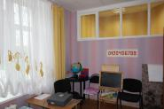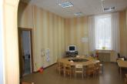  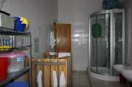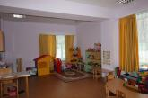  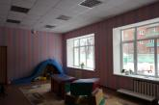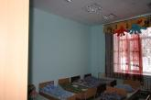 | http://www.c-nn.ru/supplys/torgovaya_nedvizhimostb/prodazha/30619/  ООО «Центр коммерческой недвижимости»  Телефон:  278 – 9370 (72/76).

